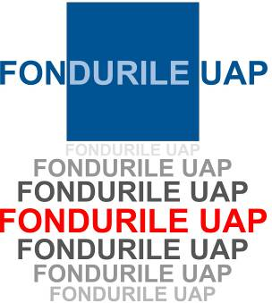 | UNIUNEA ARTIŞTILOR PLASTICI DIN REPUBLICA MOLDOVA  are onoarea să Vă invite  la expoziţia de artă contemporană  Martie 31 – 17 Aprilie, 2011  Vernisaj, Joi, 31 Martie 2011, ora 15:00  Centrul Expoziţional Constantin Brâncuşi, Bd. Ştefan cel Mare şi Sfânt, 3, Chişinău.  Program: 10:00-18:00. Luni închis www.arta.md

